OPRAVY NA SPOJOVACÍ HŘÍDELI (KARDANCE)

Úvod:

Spojovací hřídel, lidově zvaný kardan, slouží k propojení převodovky a rozvodovky
Demontáž z vozu je jednoduchá – povolit a vyjmout 4 šrouby s matkou, odjistit spony prachovky a rozpojit hřídel - vysunout z tisícihranu.
Pozn. Při zpětné montáži není potřeba utahovat nadměrnou silou, protože šrouby mají jemný závit, navíc jsou jištěny pérovými podložkami proti povolení.

Důvod proč jsem měnil kloub na straně u převodovky byl prostý : Totálně vymlácené z důvodu zanedbání základní údržby - mazání. Naštěstí jsem měl část dobré kardanky v zásobě, proto jsem se do výměny mohl v klidu pustit.

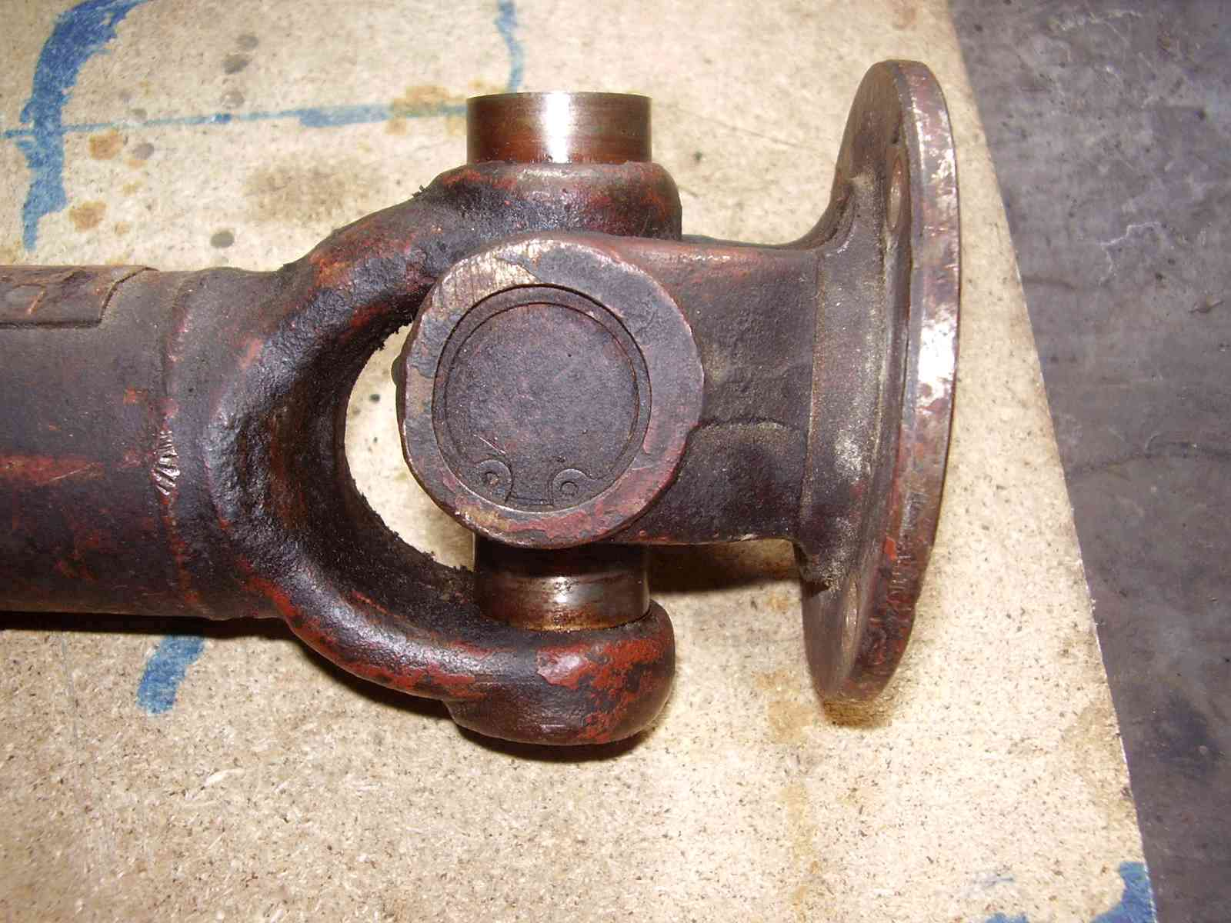
Obr. 1 Částečné vylisování misky(vnějšího kroužku jehlového ložiska)

Demontáž

Poté co jsme provedli demontáž kardanky z vozidla je třeba provést následující :

Na kloubu oddělat všechny 4 segerovky.

Vylisovat všechny čtyři misky – vnější kroužky jehlového ložiska. Základní vylisování jsem prováděl ve velkým svěráku. Možné je taky misky vylisovat pomocí kladiva a nějaké tyčky či trubky. Dále se vezmou dva sekáčky, jeden se upne do svěráku. Druhý se vezme do ruky a oba přiložíme do místa mezi válcovou částí a oblou podložkou.

Uvnitř válečků jsou jehly – pozor na případné rozsypání při vyjmutí. Osobně jsem
při demontáži nic nevysypal, protože už dávno nebylo co(vypadali někde na cestě).
V „brýlích“ nakonec zůstane samotný křížek, který jde snadno vyjmout ven

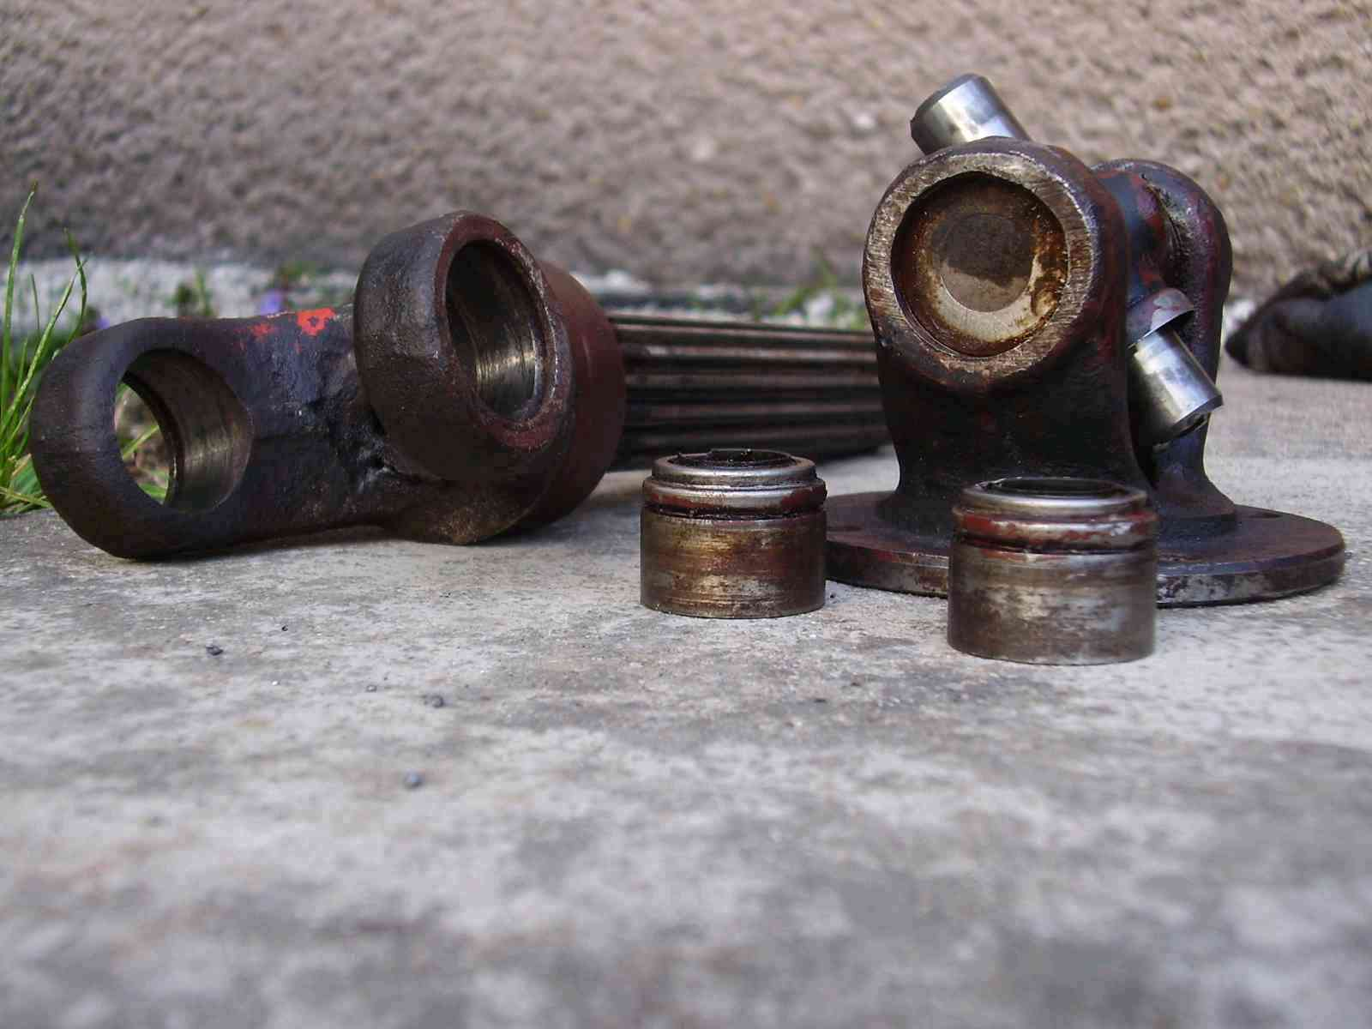
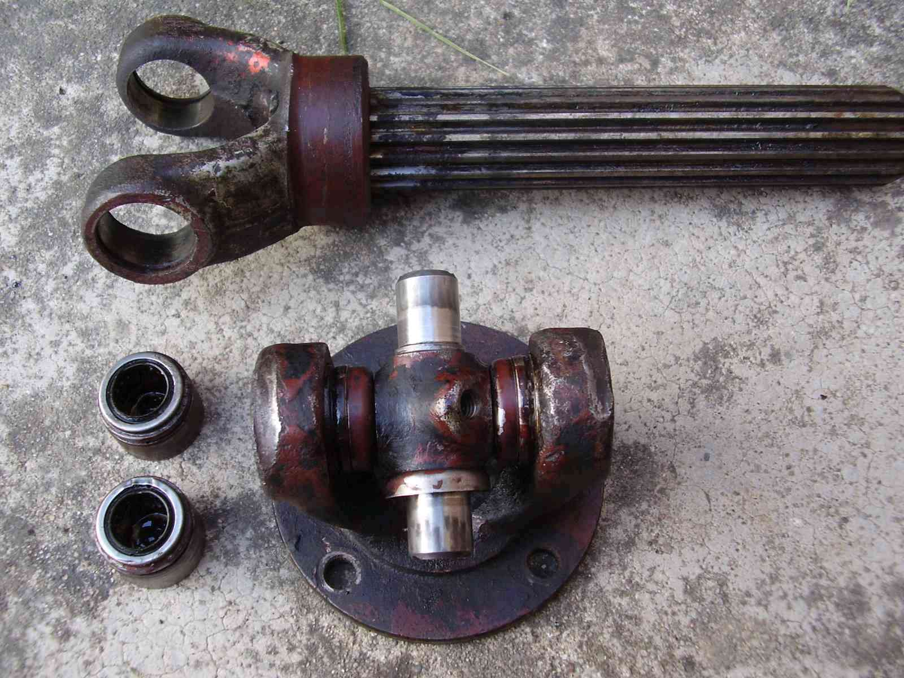
Obr. 2 a 3 Pohled na vyjmuté misky s prachovkami, křížek se dostane lehce ven po vylisování zbývajících dvou misek

Montáž

Do brýlí se nasunou zpět všechny misky. Opět se musí dávat pozor na jehly, jsou
však nalepeny uvnitř misek, na okraji je gumová těsnící prachovka takže normální
manipulací nevypadnou.
Poslední věcí je namontovat zpět všechny segerovky.

Závěr:

Pro činnost a životnost jakéhokoli stejnoběžného kloubu je nutná čistota a předepsané množství mazacího tuku, který zároveň vymezuje vůli v kloubu. Někde jsem četl, že by se měl používat tuk určený pro homokinetické klouby. Osobně mažu mogulem A00. Poškozenou manžetu okamžitě vyměníme, protože mazací tuk odstředivou silou vystříká ven a navíc se do kloubu dostanou nečistoty z vozovky.
Spony manžety dáváme vždy nové.

Práce mi trvala lehce přes hodinu. Není to náročná operace, pokud tedy nedojde k vysypání jehliček.

Také bych chtěl poděkovat Radkovi Lakmayerovi a Kunsťákovi za přehledné popsání jak postupovat při této opravě. Bulavčák Emil 18.5. 2007

